Расшифровка и правила заполнения полей в платежном поручении
В платежном поручении много полей, которые надо заполнить. Неважно, бумажный это документ или форма в онлайн-банке. Правила заполнения платежек установлены положением Банка России от 29.06.2021 № 762-П.
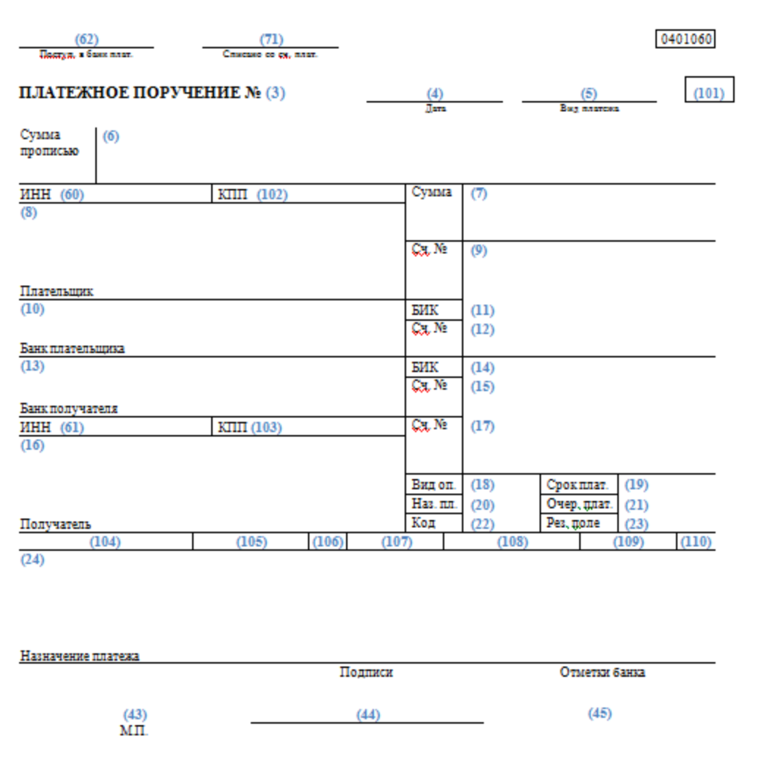
Вот как выглядит платежное поручение
Номер и дата — поля 3 и 4. Дату нужно писать цифрами в формате ДД.ММ.ГГГГ. Номер платежного документа не может быть больше 6 знаков.
Вид платежа — поле 5. В этом поле ставят код из одного символа. Перечень кодов и их значение устанавливает банк. Обычно в этом поле ставят только отметку «срочно», если это срочный платеж. Во всех остальных случаях ничего не указывают или это решает банк. За срочность банк может брать дополнительную комиссию.
Сумма платежа — поля 6 и 7. В бумажной платежке в поле 6 пишут сумму прописью. С начала строки с заглавной буквы указывается сумма платежного поручения — прописью в рублях, в именительном падеже, а копейки — цифрами. Слова «рубль» и «копейка» пишут в соответствующем падеже — «рублей», «рубля» и т. д. — без сокращений. Например, три тысячи четыреста рублей 00 копеек.
В поле 7 пишут сумму цифрами без пробелов. Рубли отделяются от копеек символом «-», например, 5000-55. Если сумма в целых рублях, то копейки можно не указывать, а в конце нужно поставить знак равенства. Например, 5000=.
В электронном поручении сумма ставится в формате банка.
Информация о плательщике — поля 8, 60 и 102. Сначала указывают название в поле 8:
- для юрлиц — полное или сокращенное наименование. Например, ООО «Бизнесонлайн»;
- для физических лиц — полностью фамилию, имя, отчество;
- для ИП — ФИО и правовой статус. Например, ИП Иванов Иван Иванович;
- для физических лиц с частной практикой — ФИО и указание вида деятельности. Например, адвокат Иванов Иван Иванович.
ИНН плательщика — поле 60. Его берете из своих реквизитов.
КПП плательщика — поле 102. Его тоже берете из своих реквизитов. КПП есть только у компаний, у ИП его нет.
Потом — банковские реквизиты плательщика:
- Номер счета плательщика — поле 9.
- Банк плательщика — поле 10.
- Банковский идентификационный код — БИК — банка плательщика — поле 11. Проверить БИК банка можно в справочнике Банка России.
- Корреспондентский счет банка плательщика — поле 12. Образно говоря, это счет конкретного банка в Банке России. В онлайн-банках он сам подтягивается при вводе БИК или названия банка. Последние 3 цифры БИК совпадают с последними цифрами в корреспондентском счете банка — это помогает избежать ошибок.
Информация о получателе платежа — это тот, кому вы отправляете деньги. Здесь указываем:
- Банк получателя — поле 13.
- БИК банка получателя — поле 14.
- Номер корреспондентского счета банка получателя средств — поле 15.
- Номер счета получателя средств — поле 17.
- Получатель — поле 16. Для юрлиц указывается полное или сокращенное наименование, для физических лиц — ФИО, для индивидуальных предпринимателей — ФИО и правовой статус, для физлиц с частной практикой — ФИО и вид деятельности.
- ИНН получателя денег — поле 61.
- КПП получателя денег — поле 103. КПП есть только у организаций, если платите ИП или самозанятому, поле заполнять не нужно.
Вид операции — поле 18. Указывается шифр: для платежного поручения — 01.
Срок платежа — поле 19. Это поле не заполняем.
Код назначения платежа — поле 20. Заполняется, только если получатель денег — физическое лицо. В иных случаях не заполняется. Если деньги перечисляются физлицу, то указывается код платежа:
- Код 1 — для заработной платы, премий, отпускных, выплат самозанятым.
- Код 2 — для периодических выплат, с которых нельзя делать взыскания. Это алименты, стоимость молока для лиц на вредных работах.
- Код 3 — для периодических выплат, с которых можно взыскать только алименты или возмещение вреда в связи со смертью кормильца. Например, это компенсационные выплаты пострадавшим от радиационных или техногенных катастроф.
- Код 4 — для единовременных выплат, с которых нельзя делать взыскания. Например, с материальной помощи работнику в связи со смертью члена семьи.
- Код 5 — для единовременных выплат, с которых можно взыскать только алименты. Например, с разового возмещения вреда, причиненного здоровью.
Если перечисляете сотруднику суммы с разными кодами, например отпускные и возмещение вреда здоровью, нужно заполнить два платежных поручения: с кодом 1 и с кодом 5.
Очередность платежа — поле 21. Когда на расчетном счете плательщика недостаточно денег, то заводится картотека. Грубо говоря, это порядок, в котором платежи будут списываться при поступлении денег.
ст. 855 ГК РФ
Вот в какой очередности происходит списание:
- Исполнительные листы, по которым взыскивают возмещение вреда, причиненного жизни и здоровью, и алименты.
- Зарплата, выходное пособие или авторское вознаграждение, если вы перечисляете их по исполнительному документу.
- Зарплата, а также долги по налогам и взносам по требованиям ИФНС и СФР.
- Долги по исполнительным документам, кроме тех, которые исполняются в первую — третью очередь.
- Остальные платежи в календарном порядке, например, оплата поставщику или самостоятельная уплата налогов и взносов в бюджет.
Код платежного поручения — поле 22. Это поле нужно только в некоторых случаях, например, при уплате госпошлины.
В этом поле указывается код УИП — уникальный идентификатор платежа — или код УИН — уникальный идентификатор начисления, если это предусмотрено договором с получателем этого платежа. Например, госорган-получатель выдал вам квитанцию на оплату с указанием УИП. Если этого кода у вас нет, ставьте 0.
Назначение платежа — поле 24. В платежном поручении указывается назначение платежа, наименование товаров, работ, услуг, номера и даты договоров, товарных документов. А еще — с НДС платеж или нет. Для платежей в бюджет указывают вид налога или взноса и период, за который их платят.
Например, «Оплата по Договору № 52 от 01.07.20 за аренду офисного помещения за июль 2020. Сумма 30 000-00. Без НДС». Или «Оплата по Счету № 5685 от 24.07.20 за канцелярские товары. Сумма 2000-00. В т. ч. НДС (20%) 333-33».
Если платили доход человеку и удержали из этого дохода долги, в поле 24 нужно указать информацию о ВЗС — взысканной сумме — в такой форме: //ВЗС//сумма цифрами//.
Информационное письмо Банка России от 27.02.2020 № ИН-05-45/10
Если сумма указывается рублями, нужно отделять копейки символом «-». Если сумма выражена в целых рублях, то после символа «-» указывают два нуля. Например, сумма будет выглядеть так: //ВЗС//1000-00//.
Поля 101, 104-109 заполняют только при уплате налогов, сборов и других платежей в бюджет.
Если платят налог или сбор в составе ЕНП, поля заполняют так:
- Статус плательщика — поле 101. Для ЕНП надо ставить значение «01».
- Поле 104 КБК — для ЕНП это код 18201061201010000510.
- В полях 105—109 ставят нули.
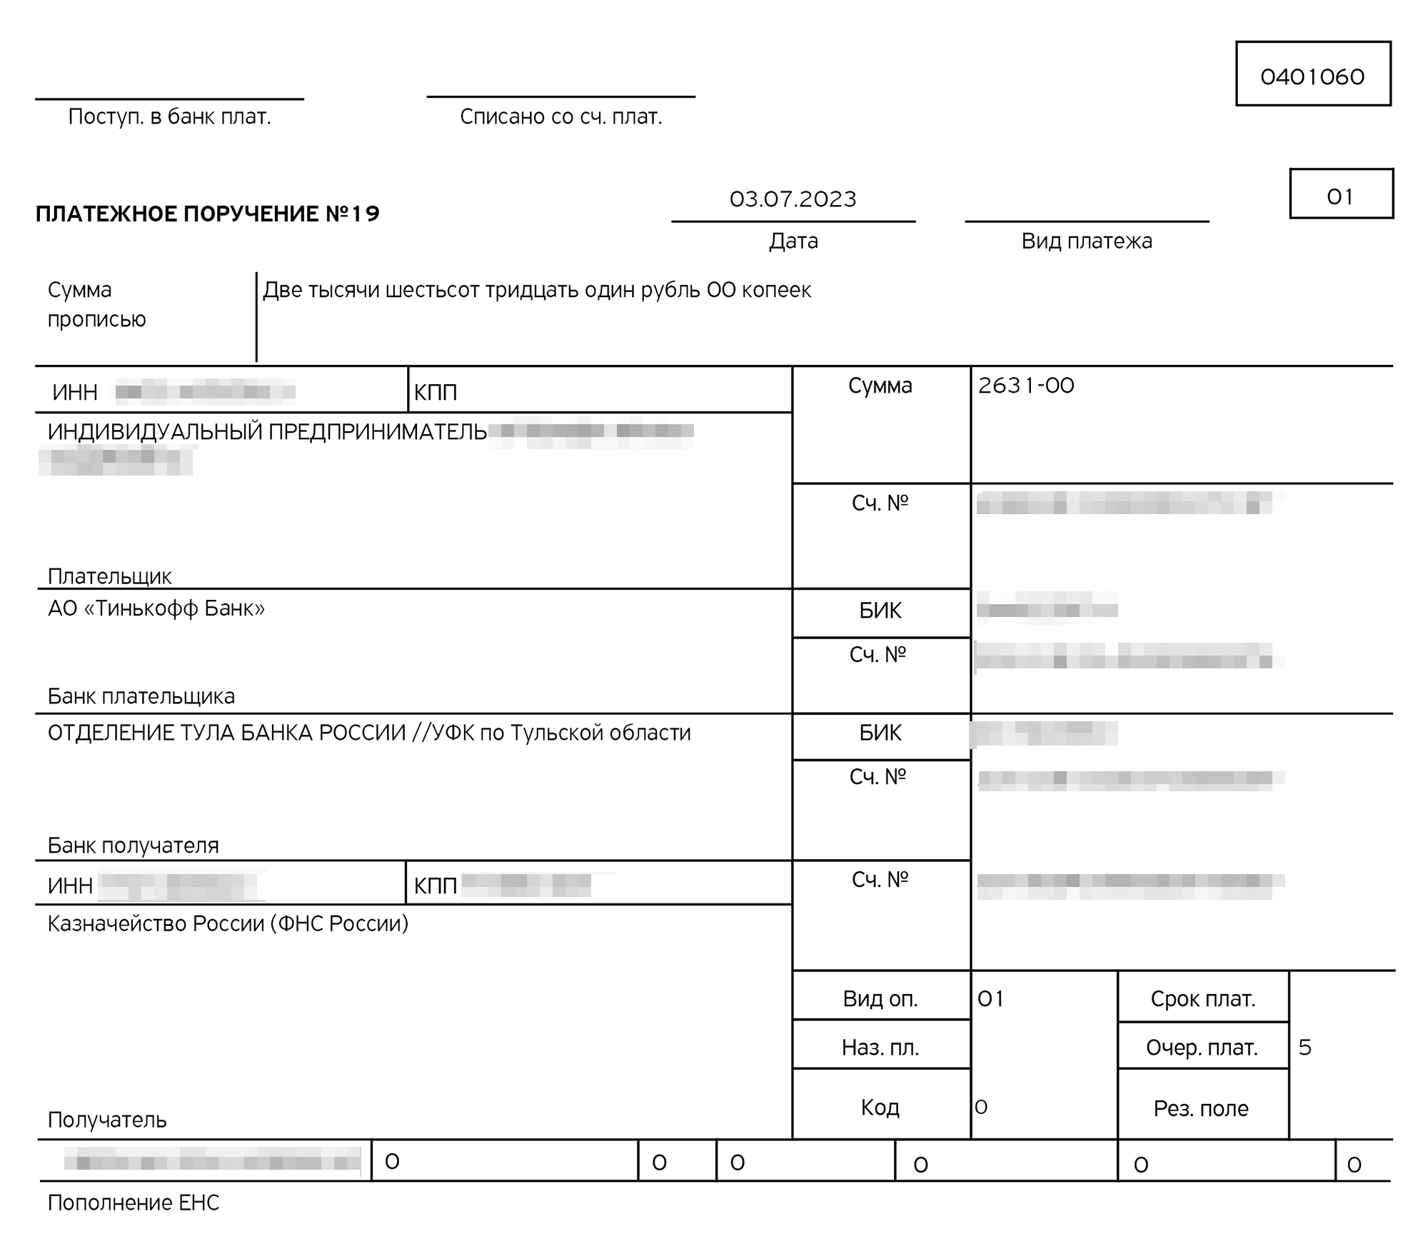
Пример заполненной платежки
Для платежек-уведомлений поля заполняют так:
- Статус плательщика — поле 101 — значение «02».
- Поле 104 КБК — зависит от вида налога, сбора и платежа. Если ИП или ООО — налоговый агент, например, перечислили заработную плату сотруднику по трудовому договору, то при перечислении удержанного НДФЛ по ставке 13% в бюджет и ИП, и ООО укажут один и тот же КБК — 18210102010011000110. Проверить нужный код можно на сайте налоговой.
- ОКТМО — поле 105. Код ОКТМО — это код по Общероссийскому классификатору территорий муниципальных образований. Проверить ОКТМО можно по ИНН на сайте Росстата.
- Основание платежа — поле 106. Ставится 0.
- Налоговый период — поле 107. В этом поле указывают периодичность уплаты налога: МС — месячный платеж, КВ — квартальный платеж, ГД — годовой платеж. Например, МС.04.2023 — платеж за апрель 2023 года.

Условие задачи
Обработайте выписку банка (составьте корреспонденцию счетов).
Остаток на расчетном счете на 1.06. - 850 000 руб.
Операции за 01.06:
- зачислена выручка (поступившая через инкассаторов) - 250 000 руб.;
- по платежному поручению №14 оплачено поставщику за товар - 150 600 руб.;
- по платежному поручению №22 поступило от поставщиков в погашение претензии 33 000 руб.;
- по платежному поручению №15 оплачено Архэнерго за электроэнергию по счету №5 от 25.05 - 20 800 руб.;
- по платежному поручению №16 перечислено транспортной организации 10 350 руб.;
- по платежному поручению №17 перечислено поликлинике №2 за мед. осмотр работников 5 600 руб.
Оформите два любых платежных поручения и проведите через выписку в программе 1С. Либо заполните бланки платежных поручений в любом удобном для вас формате.

